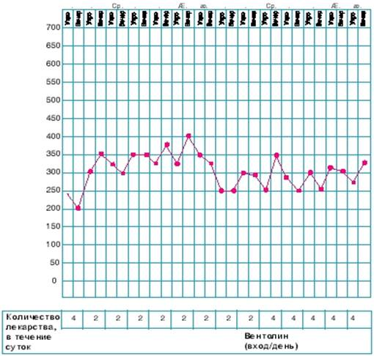
Укажите вид исследования и для чего он применяется. Рассчитайте суточный разброс

